微算機系統實習

LAB 06

組別：19

109590014 沈煒翔

109590015 楊挺煜

109590023 廖堃霖

日期：111/05/28

2.實驗

**(1)makefile(驅動程式)**

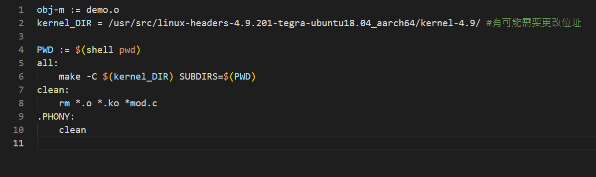

**(2)makefile(LED)**

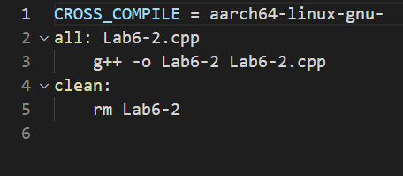

**(3)LED_gpio控制**

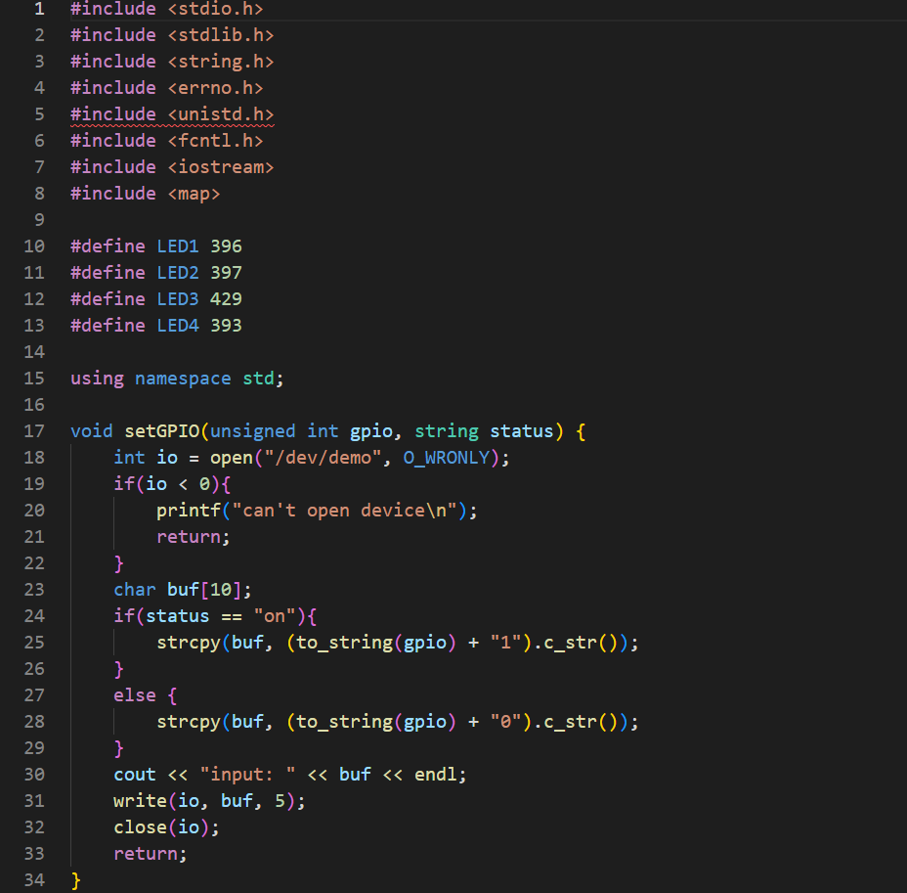

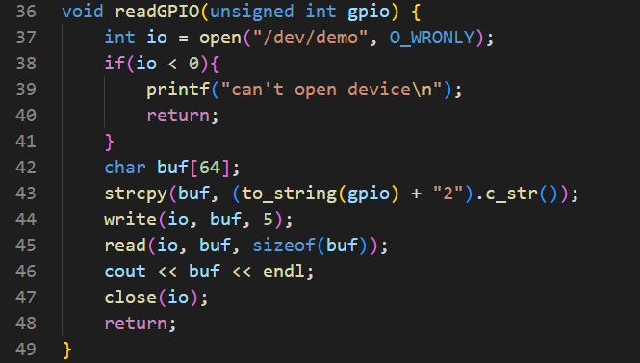

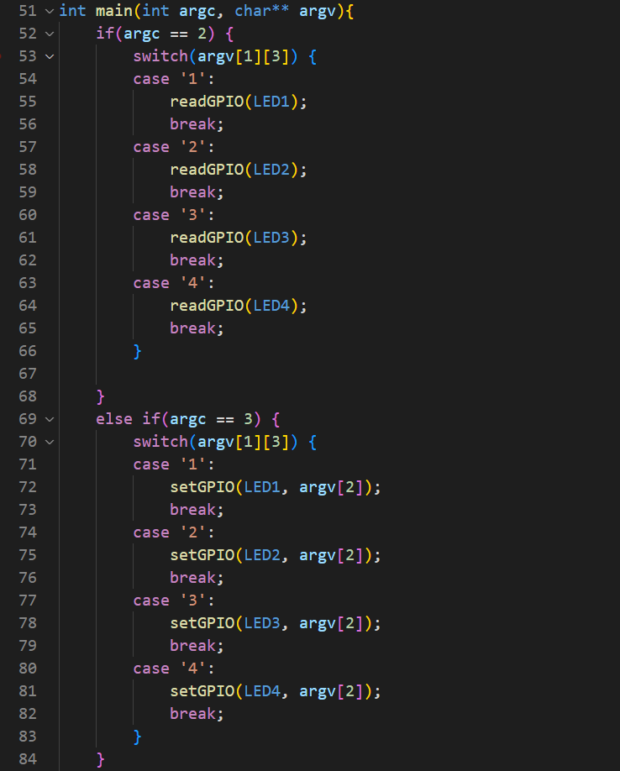

**(4)demo.c**

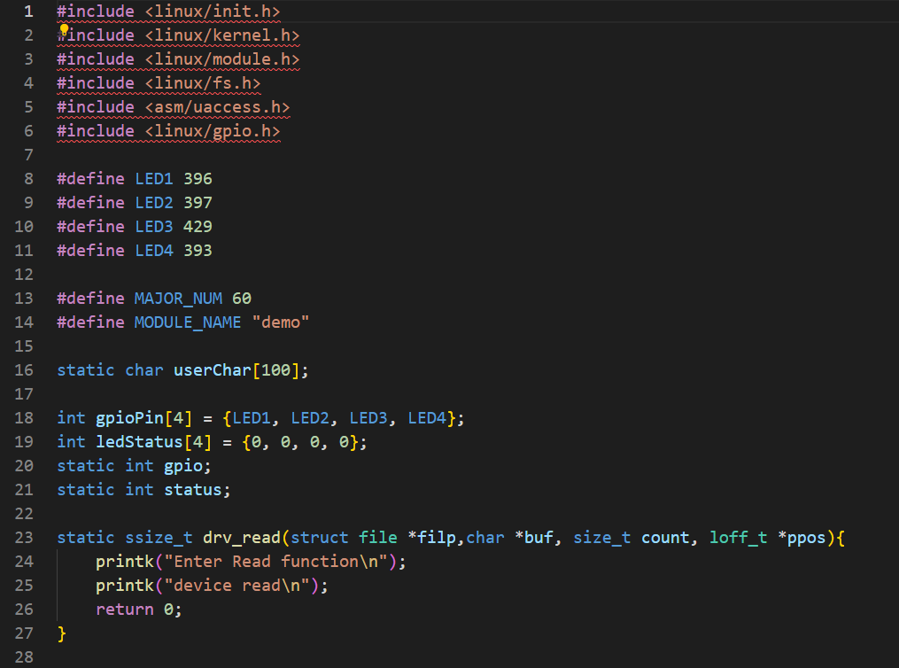

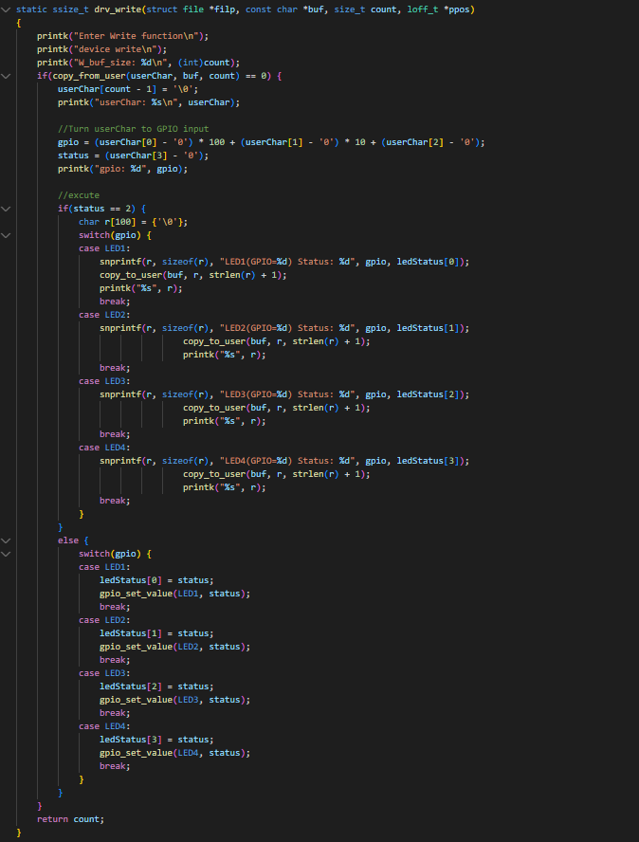

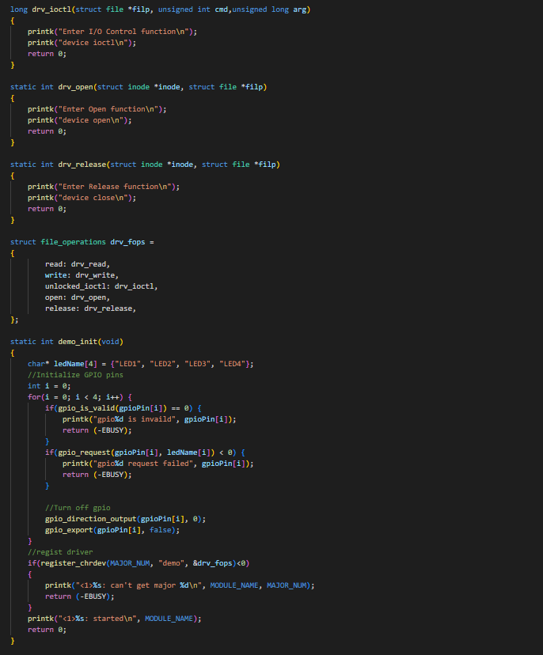

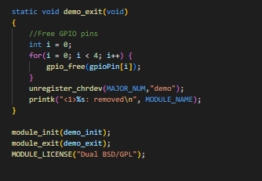

3.實驗影片

<https://youtu.be/8ObhZV3nE2o>

4.組員貢獻

沈煒翔：34%

楊挺煜：33%

廖堃霖：33%

5.心得

沈煒翔：

這次lab6-2相較於前幾次的實驗我覺得比較難，雖然是6-1的延續做驅動程式，但要結合前面的LED gpio的部分，在做實作的時後，想說先把LED先處理好，但這部分還是花了蠻長的時間，再來是驅動的部分就不是我去處理的，驅動程式聽隊友說一直遇到問題，所以我也跟他一起找bug，最後用了差不多3，4個小時才處理完，做完整個人都神輕氣爽了。

楊挺煜：

這次的實驗是透過驅動程式控制GPIO，最一開始我是打算用在kernel裡進行檔案處理去修改/sys/class/gpio檔案，不過系統一直報"accessing userspace outside access.h"，跟同學請教後我是透過linux/gpio.h的函式去控制GPIO。這次的實習讓我對kernel space跟user space有更深的理解。

廖堃霖：

這次的實驗跟上次差不多但有多加個控制led燈還有看led燈的狀態。